**MEDIA POWTOON PADA TEKS EKSPLANASI**

Fransisca Putri Evaline 1, Andoyo Sastromiharjo2, Isah Cahyani 3

Pendidikan Bahasa Indonesia, Sekolah Pascasarjana, Universitas Pendidikan Indonesia

[Fransisca94@upi.edu](mailto:Fransisca94@upi.edu)1, [andoyo_sastro@yahoo.com](mailto:andoyo_sastro@yahoo.com)2, [isahcahyani@gmail.com3](mailto:isahcahyani@gmail.com3)

Abstrak

Penelitian ini dilatarbelakangi oleh kesulitan siswa menuangkan ide dalam menulis teks ekplanasi. Faktor yang memengaruhi kesulitan tersebut karena rendahnya kosa kata siswas sehingga memengaruhi kemampuan menulis. Selain itu, penggunaan media pembelajaran juga kurang kreatif. Penelitian ini dilakukan untuk menambah penggunaan media pembelajaran yang dapat digunakan guru yaitu media powtoon Metode yang digunakan dalam penelitian ini adalah penelitian pengembangan (R&D) ADDIE (analyze, design, develop, implement, evaluate). Implementasi dilakukan untuk mengetahui efektivitas media yang digunakan. Hasil perhitungan tes menulis teks eksplanasi siswa memperoleh nilai dengan rata-rata 84 dengan kategori sangat baik atau lulus nilai KKM yaitu 75 yang menunjukkan bahwa media powtoon efektif untuk meningkatkan kemampuan menulis teks eksplanasi. Tahap evaluasi dilakukan dengan penyebaran angket respons pengguna yaitu guru dan siswa dan ditemukan hasilnya bahwa dari 10 aspek yang tertuang dalam instrumen respons guru dan siswa sebagai pengguna, jumlah keseluruhan skor adalah 283 dengan skor rata-rata sebesar 4,70. Setelah dipersentasekan sebesar 94% dengan kriteria sangat baik.

**Kata Kunci:** Eksplanasi, powtoon, media pembelajaran.

Abstract

*This research is motivated by students difficulties in expressing ideas in writing explanation texts. Factors that influence these difficulties because of the low student’s vocabulary that affects writing ability. In addition, the use of learning media is also less creative. This research was conducted to increase the use of learning media that can be used by teachers, namely powtoon media. The method used in this research is ADDIE development research (R&D) (analyze, design, develop, implement, evaluate). Implementation is done to determine the effectiveness of the media used. The results of the calculation of students' explanation text writing tests obtained an average score of 84 in the very good category or passed the KKM score of 75 which indicates that presentation media is effective for improving the ability to write explanation texts. The evaluation stage was carried out by distributing user response questionnaires, namely teachers and students and the result was found that of the 10 aspects contained in the teacher and student response instruments as users, the total score was 283 with an average score of 4.70. After a percentage of 94% with very good criteria.*

**Keywords:** *Explanation, powtoon, learning media*

**PENDAHULUAN**

Saat ini, makin dirasakan betapa pentingnya menulis sebagai satu cara transformasi ide atau gagasan ke dalam tulisan agar ketika lupa kita bisa membacanya kembali. Rendahnya tradisi menulis, akibat rendahnya minat membaca. Hal ini wajar saja terjadi, karena modal awal untuk menulis adalah membaca. Seseorang tidak akan pernah bisa menulis tanpa membaca karya-karya yang sudah ada. Belum lagi faktor-faktor penghambat yang kerap kali dijumpai seseorang ketika akan mulai menulis.

Sehubungan dengan hal itu, jangankan penulis pemula seperti siswa sekolah, penulis profesional pun pasti memiliki hambatan ketika akan mulai menulis. Adian Saputra (2012) dalam artikelnya yang berjudul “Membongkar 10 Hambatan Menulis” mengatakan, 1) Terlalu banyak pikiran; 2) Bingung memulai dari mana; 3) Tidak punya waktu; 4) Tersangkut di paragraf awal; 5) Tidak sesuai dengan tulisan yang diharapkan; 6) Tidak pede dengan tulisan sediri; 7) Tidak mood; 8) Lingkungan tidak mendukung; 9) Penguasaan bahasa kurang; dan 10) Merasa kurang ilmu sebagai bahan tulisan. Hambatan-hambatan tersebut memang sangat terasa ketika akan menulis. Akibatnya, niat akan menulis semakin memudar dan ide atau gagasan yang telah ada dipikiran pun perlahan menghilang.

Keterampilan menulis di sekolah juga masih sangat rendah. Beberapa jurnal penelitian menjelaskan mengenai keterampilan menulis siswa di sekolah. Feronika berpendapat bahwa, kemampuan siswa dalam keterampilan menulis masih sangat kurang. Faktor yang menjadi penyebabnya adalah rendahnya tingkat kosa kata dan kurangnya penguasaan kaidah-kaidah kebahasaan. Selain itu Wicaksono, dkk menjelaskan bahwa kemampuan siswa dalam menulis masih sangat rendah. Hal itu disebabkan karena model pembelajaran yang digunakan oleh guru kurang menarik sehingga imajinasi dan daya tarik siswa untuk menulis sangat rendah. Pestauli mengatakan 65% siswa memperoleh nilai ≤ 70 sedangkan KKM untuk menulis teks eksplanasi adalah 75. Rendahnya kemampuan siswa dalam menulis teks eksplanasi disebabkan karena siswa kurang termotivasi. Hal ini mengakibatkan kemampuan siswa untuk mengembangkan ide dalam bentuk tulisan masih rendah sehingga siswa menganggap menulis itu membosankan. Selain hal tersebut, siswa kurang berminat menulis disebabkan karena model yang digunakan guru kurang bervariasi sehingga hasil belajar siswa dalam praktik menulis teks eksplanasi belum maksimal.

Adanya faktor yang memengaruhi keterampilan menulis teks eksplanasi pada siswa, juga disebabkan bentuk pembelajaran dengan menggunakan metode konvensional berimplikasi kepada peserta didik. Siswa menjadi merasa jenuh dan bosan dalam pembelajaran sebab metode yang digunakan tidak bervariasi serta masih berpusat pada guru (Ibrahim, 2020). Dalam pembelajaran diharapkan peserta didik mampu berpartisipasi secara aktif dan menjadikan guru sebagai fasilitator. Model pembelajaran berbasis masalah (PBM) mampu menngatur peserta didik untuk menyelesaikan permasalahan sehingga meningkatkan keaktifan peserta didik dan guru menjadi tidak mendominasi (Rahmadani dan Anugraheni, 2017). Pengembangan bahan ajar merupakan aspek yang sangat penting agar pendidik tidak bias ke pembelajaran pengetahuan bahasa Indonesia secara teoretik dan informatif semata (Nai, 2017).

Menulis teks eksplanasi adalah salah satu keterampilan yang harus dimiliki untuk mengembangkan ide atau gagasan, mampu berpikir kritis sehingga siswa dapat mengambil atau memotret keadaan fenomena alam yang ada di sekitarnya atau bahkan kejadian yang ada di berbagai lingkungan. Ketidakmampuan serta kemalasan siswa pada aspek menulis terutama teks eksplanasi merupakan pekerjaan rumah yang harus diselesaikan. Peserta didik berpikir bahwa untuk apa menulis? dan apa pentingnya menulis? serta adanya perubahan kurikulum yang berubah- ubah membuat pusing siswa sehingga siswa menghadapi hal yang baru dan harus menyesuaikannya.

Anderson dan Kathy (2003) menjelaskan bahwa *the steps for constructing a written explanation text are: a) general statement about the event or thing, b) a series of paragraph that tell the how or why, c) a concluding paragraph.* Berdasarkan penjelasan tersebut, struktur teks eksplanasi terdiri atas tiga bagian, yaitu: a) pernyataan pengantar *(general statement about the event or thing)*, b) serangkaian penjelasan/eksplanasi *(a series of paragraph that tell the how or why)*, dan c) simpulan atau konklusi teks *(a concluding paragraph).* Wood & Stubbs (2000) menyebutkan bahwa struktur teks ekplanasi adalah sebagai berikut: a) menjelaskan pernyataan umum. Dapat dikatakan menjelaskan topik yang akan dibicarakan atau dijelaskan; b) memaparkan urutan penjelas, memaparkan cara atau alasan sesuatu dapat terjadi. Penjelasan mengenai proses terjadinya ini ditulis secara urut dan bertahap; c) kesimpulan, di mana penulis atau pembicara meringkas penjelasannya. Pendapat selanjutnya menurut Suherli, dkk. (2017) adalah sebagai berikut: a) identifkasi fenomena, mengidentifkasi sesuatu yang akan diterangkan. Hal tersebut bisa terkait dengan fenomena alam, sosial, budaya, dan fenomena-fenomena lainnya; b) penggambaran rangkaian kejadian, memerinci proses kejadian yang relevan dengan fenomena yang diterangkan sebagai pertanyaan atas bagaimana atau mengapa; c) ulasan, berupa komentar atau penilaian tentang konsekuensi atas kejadian yang dipaparkan sebelumnya. Kemudian, karakteristik bahasa ditambahkan oleh Perry (2001) ada beberapa kaidah kebahasaan teks eksplanasi: a) gunakan urutan logis; b) gunakan koneksi waktu. Misalnya, lalu, sebelum, sesudah; c) gunakan kata kerja tindakan. Suka, pergi, lihat, lihat; 4) penggunaan bahasa teknis; d) tunjukkan hubungan sebab dan akibat; e) gunakan kata penghubung. Misalnya, dan, tetapi, tidak, atau, begitu dan lagi.

Berdasarkan pendapat ahli tersebut dapat disimpulkan bahwa struktur teks eksplanasi merupakan bentuk teks yang berisikan pengantar atau pernyataan umun dan memaparkan uraian teks ekplanasi serta diakhiri dengan kesimpulan.

**METODE**

Penelitian ini bertujuan untuk pengembangan bahan ajar menulis teks eksplanasi dengan media powtoon di sekolah menengah pertama. Maka, metode yang sesuai dengan permasalahan ialah metode yang bersifat penelitian dan pengembangan, yaitu metode *Research and Development* (R&D).

1. Mengumpulkan Informasi

Perlu dikumpulkan berbagai informasi yang dapat digunakan sebagai bahan untuk perencanaan produk tertentu yang diharapkan dapat mengatasi masalah tersebut. Metode yang digunakan untuk penelitian tergantung permasalahan dan ketelitian tujuan yang dicapai.

1. Desain Produk

Produk yang dihasilkan dalam penelitian pengembangan ini bermacam-macam, misalnya produk yang diharapkan dapat meningkatkan produktivitas pendidikan, yaitu lulusan yang jumlahnya banyak, berkualitas, dan relevan dengan kebutuhan. Hasilnya berupa desain produk baru yang lengkap dengan spesifikasinya.

1. Validasi Desain

Validasi desain merupakan proses kegiatan untuk menilai apakah rancangan produk, dalam hal ini metode mengajar baru secara rasional akan lebih efektif dari yang lama atau tidak. Dikatakan rasional karena validasi di sini bersifat penilaian berdasarkan pemikiran rasional dan belum fakta lapangan. vallidasi produk dapat pula dilakukan dengan meminta penilaian beberapa pakar atau tenaga ahli yang sudah berpengalaman untuk menilai produk baru yang dirancang tersebut.

1. Revisi Desain

Setelah validasi desain, maka dapat diketahui kekurangan/ kelemahannya. Kelemahan tersebut diperbaiki oleh peneliti.

1. Uji Coba Produk

Uji coba tahap awal dilakukan dengan simulasi penggunaan metode mengajar. Setelah distimulasi maka dapat diujicobakan pada kelompok yang terbatas. Pengujian dilakukan dengan tujuan untuk mendapatkan informasi metode mengajar tersebut lebih efektif dan efisien dibandingkan metode mengajar yang lama atau yang lain. Dalam hal ini ada kelompok eksperimen dan kelompok control.

1. Revisi Produk

Hasil pengujian tersebut mendapat nilai 60% dari yang diharapkan, maka desain metode mengajar tersebut perlu direvisi lagi agar kreativitas siswa dalam belajar dapat meningkat pada gradasi yang tinggi. Setelah direvisi, diujicobakan lagi ke kelas yang lebih luas.

1. Uji Coba Pemakaian

Setelah pengujian produk berhasil dan ada revisi yang tidak terlalu penting, maka selanjutnya produk yang berupa metode mengajar baru tersebut diterapkan dalam lingkup lembaga pendidikan yang luas. Metode baru tersebut tetap harus dinilai kekurangan dan hambatannya guna perbaikan lebih lanjut.

1. Revisi Produk

Revisi produk dilakukan apabila pemakaian dalam lembaga pendidikan yang lebih luas terdapat kekurangan dan kelemahan. Dalam uji pemakaian, pembuat produk selalu mengevaluasi bagaimana kinerja produk atau metode mengajar baru untuk peyempurnaan dan pembuatan produk baru lagi.

1. Produksi Masal

Bila produk yang berupa metode mengajar baru tersebut telah dinyatakan efektif dalam beberapa kali pengujian, maka metode mengajar baru tersebut dapat diterapkan pada setiap lembaga pendidikan.

**HASIL DAN PEMBAHASAN**

Sebelum memulai menulis siswa lebih dulu memilih tema yang telah disediakan. Pada tahap mengembangkan ide siswa juga akan diberikan lembar kerja mandiri sebagai tugas di rumah yang digunakan untuk menyunting kembali tulisan yang telah dibuat. Kedua, tahap mengembangkan ide dengan membuat kerangka karangan dari hasil ide, fakta, dan informasi yang telah didapat. Selanjutnya siswa mengembangkan struktur teks eksplanasi. Terakhir, menyajikan hasil diskusi kelompok dan kelompok lain menanggapi.

1. Pengembangan Instrumen Evaluasi

Penyusunan tes berdasarkan kompetensi yang akan dicapai oleh siswa. Berikut instrumen tes menulis teks eksplanasi.

Tabel 1

Lembar Kerja Menulis Teks Eksplanasi

|  |
| --- |
| **Tugas**  Buatlah sebuah teks eksplanasi berdasarkan langkah-langkah berikut!   1. Buatlah judul yang menarik dari tema yang telah ditentukan! 2. kembangkan kerangka karangan yang telah dibuat! 3. Sunting kembali dengan memperhatikan struktur dan kebahasaannya! |
| Identitas  Nama :  Hari,tanggal :  Kelas : |

Pada tahap validasi peneliti melakukan uji validasi produk yang dilakukan oleh validator ahli dan melakukan revisi berdasarkan saran dan masukan yang diberikan. Uji validasi dilakukan untuk memperoleh produk pengembangan model yang siap dan layak digunakan.

Hasil perhitungan validasi instrumen media pembelajaran dinilai berdasarkan dua aspek yaitu visual dan audiovisual. Instrumen media pembelajaran ini dinilai oleh lima validator dengan perolehan persentase yang sama antara visual dan audiovisual sebesar 95%. Selanjutnya perhitungan validasi pada aspek grafis dinilai oleh ahli desain grafis. Sesuai dengan kriteria validasi media pembelajaran aspek visual dan audio visual berada pada persentase 95% dengan kriteria sangat baik. Meskipun demikian ada beberapa saran dari validator yang berkaitan dengan media pembelajaran aspek visual dan audiovisual. Berikut tabel hasil perhitungan validasi terhadap media pembelajaran pada aspek grafis.

Tabel 2

Validasi Aspek Grafis

|  |  |  |  |
| --- | --- | --- | --- |
| **No** | **Indikator** | **Aspek** | **Persentase** |
| *1* | *2* | *3* | *5* |
| **1** | Aksebilitas | 5 | 100% |
| **2** | Tulisan/Huruf | 4.3 | 86% |
| **3** | Audio | 5 | 92% |
| **4** | *Layout* dan isi | 4.6 | 95% |
| **Rata-rata** | | 4.72 | 93% |

1. Efektivitas media powtoondalam teks eksplanasi

Tahap uji coba (implementasi) dilakukan setelah melakukan revisi dari hasil penilaian validator terhadap produk pengembangan media powtoonpada teks eksplanasi. Uji coba lapangan dilakukan. Pengujian dilakukan di dua SMP selama 2 hari. Sekolah pertama dengan jumlah sempel sebanyak 18 siswa sedangkan sekolah kedua sebanyak 22 siswa.

Setelah dilakukan uji coba terhadap 40 sampel didapatkan nilai rata-rata siswa sebesar 84 yaitu sesuai dengan ketentuan kelulusan KKM. Data disajikan dalam bentuk diagram sebegai berikut:

Diagram 1

Hasil Tes Menulis Teks Eksplanasi Siswa

Dapat dilihat dari diagram di atas bawah nilai post-test lebih tinggi dari pada pre-test yaitu hanya sebanyak 2 dari 40 siswa yang tidak mencapai nilai KKM atau di bawah 75. Sedangkan nilai pre-test sebanyak 18 anak yang tidak mencapai nilai KKM tentu terdapat peningkatan dari hasil tes.

1. Deskripsi dan Analisis Pengembangan Media Powtoon dalam Menulis Teks Eksplanasi

Pengembangan media powtoon dalam pembelajaran menulis teks eksplanasi sesuai dengan jenis penelitian yang telah ditentukan yaitu:

1. Analyze

Kesulitan yang dialami siswa dalam pembelajaran menulis teks eksplanasi dipengaruhi oleh struktur dan kebahasaan teks. Teks eksplanasi yang merupakan tulisan ilmiah terikat dengan ejaan menjadikan siswa kesulitan dalam menghasilkan sebuah tulisan. Selain itu, dalam teks eksplanasi terdapat argumen yang memerlukan fakta yang menjadi salah satu faktor sulit membuat teks eksplanasi daripada membuat karangan cerpen. Berdasarkan temuan yang diperoleh dari hasil wawancara, peneliti mengajukan untuk menggunakan media powtoon dalam pembelajaran menulis teks eksplanasi.

1. Design

Tahap *design* berarti merancang atau membuat rancangan dari produk yang dikembangkan sehingga menghasilkan prototipe produk berupa langkah-langkah pembelajaran menulis teks ekplanasi dengan media powtoon. Pada tahap ini membuat pemetaan tata letak desain produk.

Gambar 1 Aplikasi Powtoon

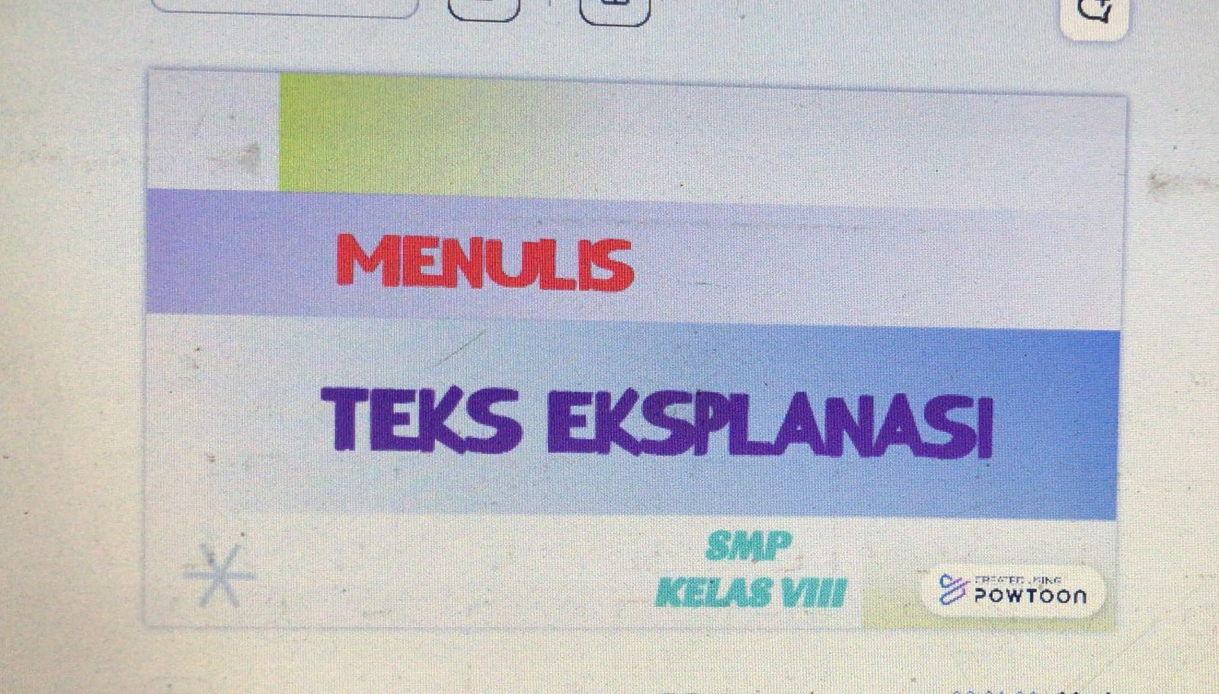

Aplikasi powtoon dapat digunakan sebagai media pembelajaran. Aplikasi ini dapat kita gunakan untuk mendesain media pembelajaran tersebut semenarik mungkin.

Gambar 2 Aplikasi Powtoon

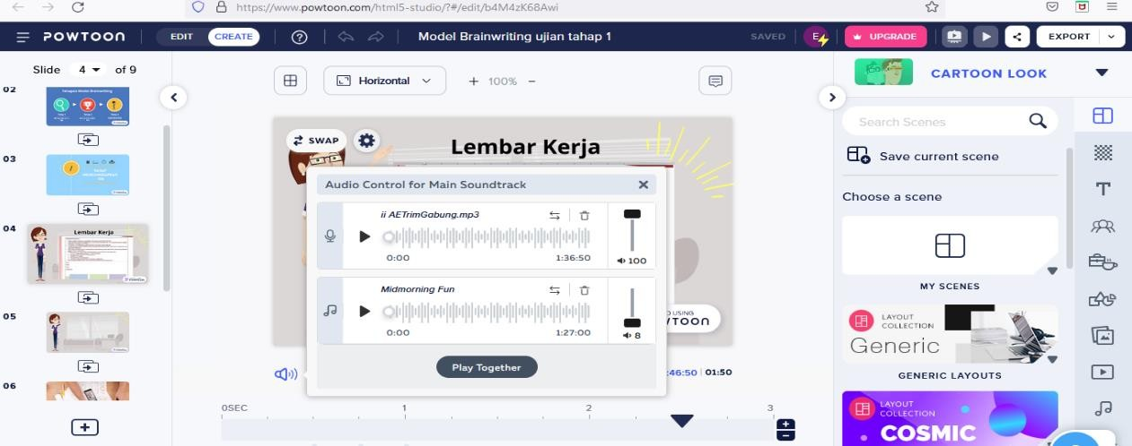

Kita juga dapat menambahkan suara bahkan dapat mengedit dan menjernihkan suara tersebut.

1. Development

Instrumen desain media divalidasi oleh lima validator. Setiap aspek memiliki persentase yang berbeda, rasional 92%, tujuan umum 91,6%, prinsip reaksi 92%, sintak 95%, sistem sosial 92%, sistem pendukung 100%, dan dampak instruksional 97%. Jumlah seluruh aspek adalah 659,6% dengan rata-rata persentase 94%. Berdasarkan hasil perhitungan validasi ahli terhadap desain disimpulkan berada pada kategori sangat baik meskipun tetap dilakukan beberapa revisi sesuai dengan saran validator

1. Implement

Produk yang telah divalidasi dan direvisi kemudian diimplementasikan kepada siswa untuk mengetahui efektivitas media powtoon dalam meningkatkan kemampuan menulis teks eksplanasi. Implemetasi lapangan yang dilakukan untuk membuktikan media powtoon efektif digunakan dalam membantu pembelajaran.

1. Evaluate

Setelah produk dikembangkan pada tahap *develope* kemudian dilakukan penilaian dan direvisi sesuai saran dari validator ahli. Beberapa saran yang diterima yaitu: 1) Memperbaiki kriteria evaluasi pembelajaran dan disesuaikan dengan rubrik penilaian. 2) Menyunting kalimat dalam instrumen evaluasi. 3) Menyunitng perintah tes menulis. 4) Menyunting petunjuk pengerjaan tes. Evaluasi produk akhir dilakukan dengan melihat respon pengguna yaitu guru dan siswa untuk mengetahui keterpakaian produk. Penilaian terhadap respons pengguna dilakukan oleh guru dan siswa terhadap kegunaan media powtoon dalam pembelajaran menulis teks eksplanasi. Penilaian dilakukan dengan menyebar angket secara daring melalui google form. Sesuai petunjuk, guru dan siswa terlebih dahulu melihat produk yang dikembangkan. Berdasarkan hasil respons guru dan siswa sebagai pengguna mendapat hasil sangat baik. Dari 10 aspek yang tertuang dalam instrumen respons guru dan siswa sebagai pengguna, jumlah keseluruhan skor adalah 283 dengan skor rata-rata sebesar 4,70. Setelah dipersentasekan sebesar 94% dengan kriteria sangat baik.

**SIMPULAN**

Penggunaan media powtoon dalam pembelajaran menulis teks eksplanasi**.** Data yang ditemukan ialah kesulitan yang dialami siswa dalam pembelajaran menulis teks eksplanasi yaitu sulit mengembangkan ide. Kesulitan ini berkaitan dengan kurangnya kosakata siswa. Dalam pembelajaran guru menerapkan diskusi dan tanya jawab tetapi tidak ada penjelasan terhadap penggunaan modia pembelajaran. Bukti lain rendahnya menulis teks eksplanasi siswa setelah dilakukan tes menulis teks eksplanasi, diperoleh rata-rata 63,36. Karena hal tersebut peneliti mengembangkan sebuah model inovatif yang bernama *brainwriting*. Pengembangan model *brainwriting* berbantuan media powtoon agar tujuan pembelajaran yang diinginkan tercapai. Pengembangan media powtoon dalam pembelajaran menulis teks eksplanasi menggunakan model pengembangan ADDIE yang dikembangkan oleh Branch (2009). ADDIE adalah *analyze*, *design*, *develop*, *implement*, *evaluate*. Berdasarkan hasil penilaian penggunaan produk dari 10 aspek yang tertuang dalam instrument, respons guru dan siswa sebagai pengguna mendapatkan jumlah skor 283 dengan rata-rata sebesar 4,70. Setelah dipersentasekan sebesar 94% dengan kriteria sangat baik.

**DAFTAR PUSTAKA**

Abidin, Yunus. (2015). *Pembelajaran Multiliterasi*. Bandung: Refika Aditama

Agus Suprijono. 2009. *Cooperative Learning: Teori dan Aplikasi PAIKEM*. Yogyakarta : Pustaka Pelajar

Amiroh. *Membangun E-Learning Dengan Learning Management System Moodle*. Sidoarjo: Genta Group Production, 2012.

Dalman. (2015). *Menulis karya ilmiah*. Depok: Rajagrafindo Persada.

Darmawan, Agus. “*Pemilihan Sistem Learning Management System (LMS) Metode AHP Menggunakan*,” 2014, 11.

Daryanto. *Media Pembelajaran*. Yogyakarta: Gava Media, Edisi 1, 2010.

Indrawan, Gede. **Moodling Your Class**. Depok: Rajawali Pers, Edisi 1, 2017.

Isnatun, Siti dan Umi Farida. 2013. *Mahir Berbahasa Indonesia*. Bogor: Yudhistira.

Jhonson, B. E. 2006 *mengungkapkan bahwa pendekatan kontekstual*. PT. Mizan.

Kosasih, E. (2012). *Dasar-dasar Keterampilan Menulis*. Bandung: Yramawidya.

Kosasih, E. (2014). *Jenis-jenis Teks dalam Mata Pelajaran Bahasa Indonesia SMA/MA/SMK: analisis, fungsi, struktur, kaidah, serta langkah-langkah penulisannya*. Bandung: Yrama Widya.

Kosasih, E. (2017). *Bahasa Indonesia SMP/MTs Kelas VIII. Jakarta: Kementerian Pendidikan dan Kebudayaan.*

Kemindikbud. (2013). *Buku Siswa Bahasa Indonesia Wahana Pengetahuan KelasVII*. Jakarta: Kemendikbud.

Kemendikbud. 2014. *Konsep dan Implementasi Kurikulum 2013.* Jakarta: Kementrian Pendidikan dan Kebudayaan.

Kemendikbud. 2017. *Panduan Penilaian oleh Pendidik dan Satuan Pendidikan untuk Sekolah Menengah Ata*s. Jakarta: Direktorat Jenderal Pendidikan Dasar dan Menengah.

Kementerian Pendidikan dan Kebudayaan Republik Indonesia 2014. 2014*. Bahasa Indonesia Wahana Pengetahuan SMP/MTs Kelas VII*. Jakarta.

Komalasari, Kokom. 2010. *Pembelajaran Kontekstual*: Konsep dan Aplikasi. Refika Aditama. Bandung.

Mahsun (2014). *Teks dalam Pembelajaran Bahasa Indonesia Kurikulum 2013.* Jakarta: PT RajaGrafindo Persada.

Muchith, M. Sackhan. 2008. *Pembelajaran Kontekstual*. Semarang: Rasail Media Grup

Muslich, Masnur. (2012). *Melaksanakan PTK itu Mudah*. Jakarta: Bumi Aksara.

Mulyasa. 2013. *Pengembangan dan Implementasi Kurikulum 2013*. Bandung: PT Remaja Rosdakarya.

Permendikbud. 2014. *Pembelajaran Pada Pendidikan Dasar dan Pendidikan Menengah*. (http: dokumen kurikulum 2013.

Priyatni, Endah Tri. 2014*. Desain Pembelajaran Bahasa Indonesia Dalam Kurikukum 2013*. Malang: PT. Bumi Aksara.

Sanjaya, wina. Sintaks CTL. <https://aritmaxx.wordpress.com/2010/11/15/sintakpembelajaran-contextual-teaching-and-learning/>.

Sanjaya. W. 2006. *Strategi Pembelajaran Berorientasi Standar Proses Pendidikan.* Jakarta : Kencana Prenada Media.

Sugiono. *Metode PenelitianPendidikan (PendekatanKuantitatif, Kualitatif, Dan RND).* Bandung :Alfabeta 2017.

Surjono, Herman Dwi. 2010. *Membangun Course E-learning Berbasis Moodle.* Yogyakarta : UNY Press

Trianto. 2010. *Model Pembelajaran Terpadu, Konsep, Strategi dan Implementasinya dalam KTSP.* Jakarta: Bumi Aksara.

Mahsun (2014). *Teks dalam Pembelajaran Bahasa Indonesia Kurikulum 2013.* Jakarta: PT RajaGrafindo Persada.

Muchith, M. Sackhan. 2008. *Pembelajaran Kontekstual*. Semarang: Rasail Media Grup

Muslich, Masnur. (2012). *Melaksanakan PTK itu Mudah*. Jakarta: Bumi Aksara.

Mulyasa. 2013. *Pengembangan dan Implementasi Kurikulum 2013*. Bandung: PT Remaja Rosdakarya.

Permendikbud. 2014. *Pembelajaran Pada Pendidikan Dasar dan Pendidikan Menengah*. (http: dokumen kurikulum 2013.

Priyatni, Endah Tri. 2014*. Desain Pembelajaran Bahasa Indonesia Dalam Kurikukum 2013*. Malang: PT. Bumi Aksara.

Sanjaya, wina. Sintaks CTL. <https://aritmaxx.wordpress.com/2010/11/15/sintakpembelajaran-contextual-teaching-and-learning/>.

Sanjaya. W. 2006. *Strategi Pembelajaran Berorientasi Standar Proses Pendidikan.* Jakarta : Kencana Prenada Media.

Sugiono. *Metode PenelitianPendidikan (PendekatanKuantitatif, Kualitatif, Dan RND).* Bandung :Alfabeta 2017.

Surjono, Herman Dwi. 2010. *Membangun Course E-learning Berbasis Moodle.* Yogyakarta : UNY Press

Trianto. 2010. *Model Pembelajaran Terpadu, Konsep, Strategi dan Implementasinya dalam KTSP.* Jakarta: Bumi Aksara.